WordCrackT

В приложении банка Tinkoff (или Tбанк) есть игра в которой надо угадать слова из 5 букв, при угадывании всех слов вы получаете небольшие привилегии и подарки от банка в виде скидок и т.д. Данное приложение помогает пользователю отгадать загаданное слово с более высокой вероятностью на успех, используя довольно простой анализ и фильтр частотности слов.

Откройте приложение Tinkoff (Тбанк) на телефоне и найдите в нем игру "игра 5 букв". После чего вам будет предложено ввести первое слово. Запустите WordCrackT и введите первое им предложенное слово. В нашем примере программа предлагает слова “Связь” вводим его

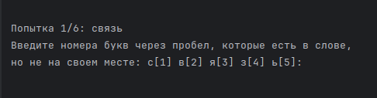

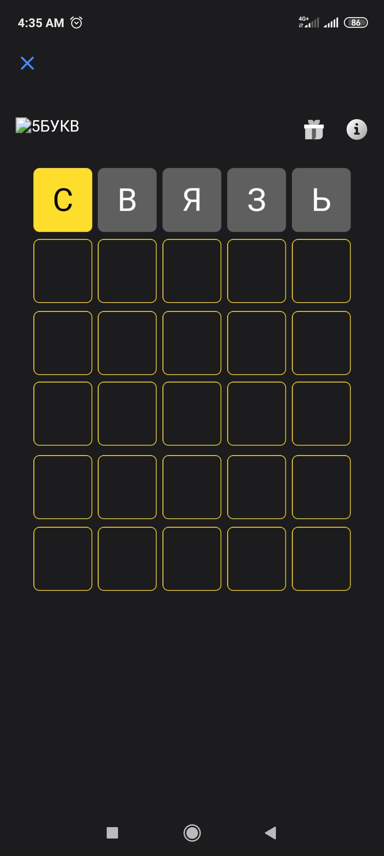
Как видим первая буква есть в загаданном слове и она стоит на первом месте в этом слове (подсвечена желтым).
Программа сразу же прашивает какие буквы есть в слове, но не на своем месте (такие буквы в приложении подсвечены белым) в нашем вариантеих нет, поэтому на вопрос программы мы жмем enter не чего ни вводя.

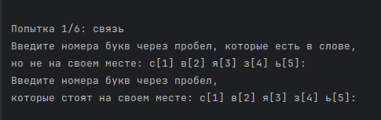

После нажатия на enter WordCrackT спрашивает какие буквы стоят на своем месте, у нас стоит только буква “C” и она имеет порядковый номер в слове 1 – поэтому мы вводим 1 и нажимаем enter. На второй попытке программа предлагает нам ввести слово “стать”

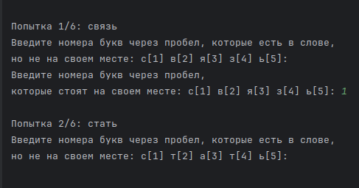

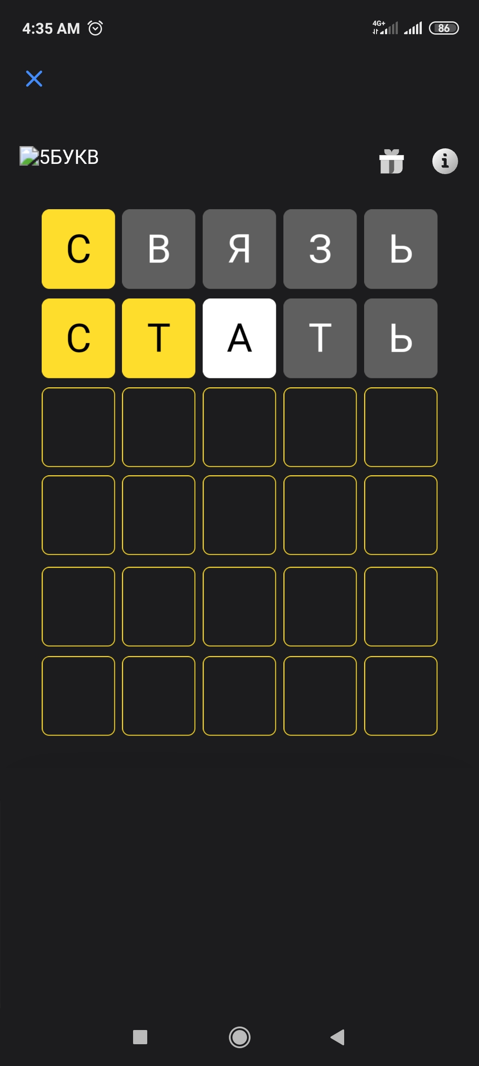
Отлично в этом слове первые две буквы находятся именно на том месте где они есть в загаданном слове, а буква “А” есть в загаданном слове, но ее место в слове не известно.

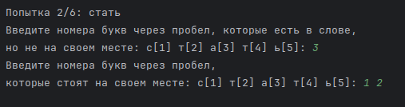

WordCrackT снова предлагает нам ввести какие буквы в слове есть, но их местоположение неизвестно. У нас это только буква “а” она имеет порядковый номер 3 вводим 3 и нажимаем enter, после чего нас снова спрашивают только уже про буквы у которых местоположение известно в слове. Это буквы на желтом фоне “C” и “Т” вводим их номера через пробел и нажимаем enter. После чего повторяем шаги, но уже с новым словом

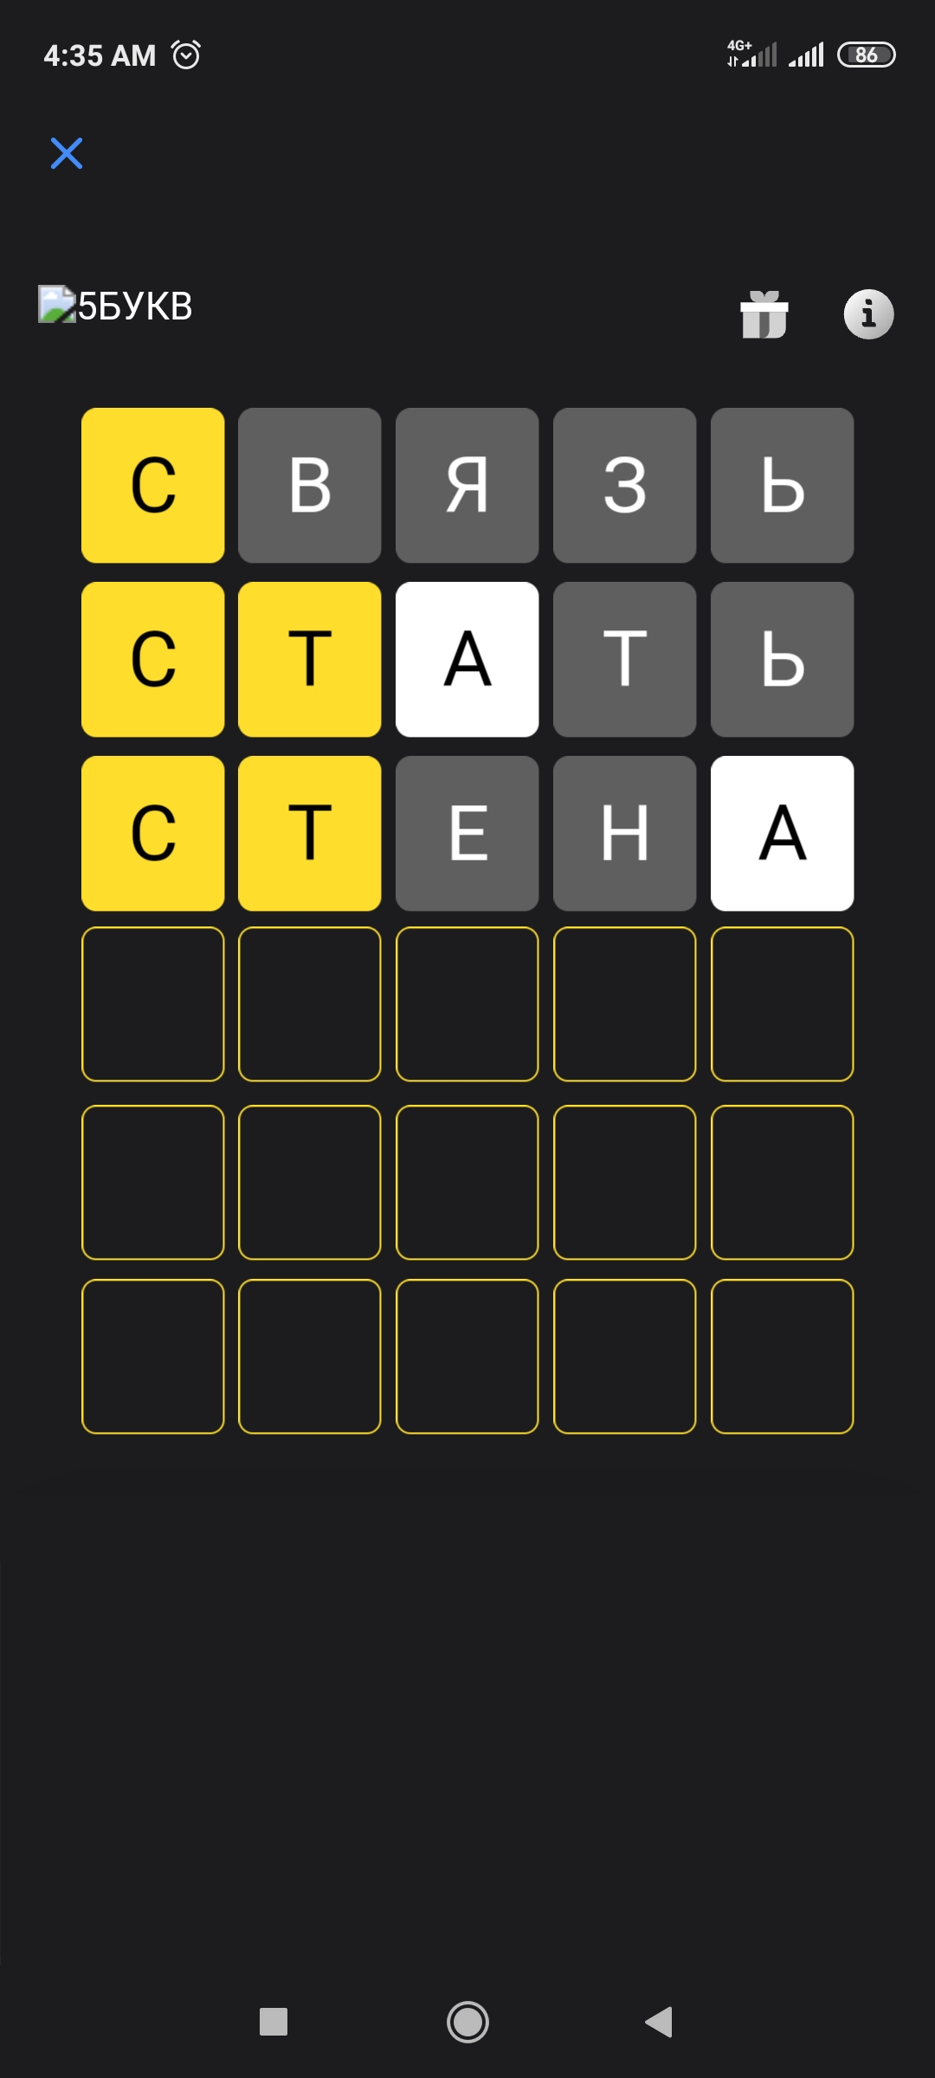
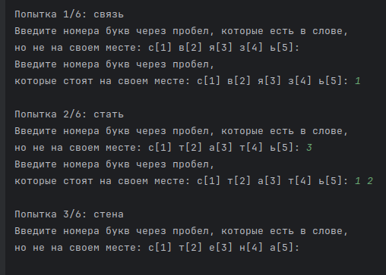

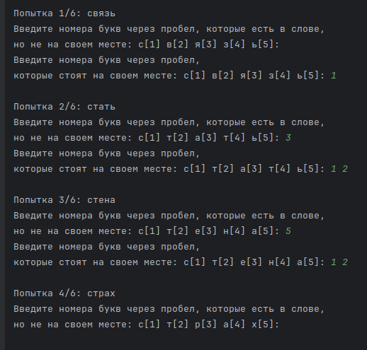

На четвертой попытки программа предлагает нам слово “Страх”
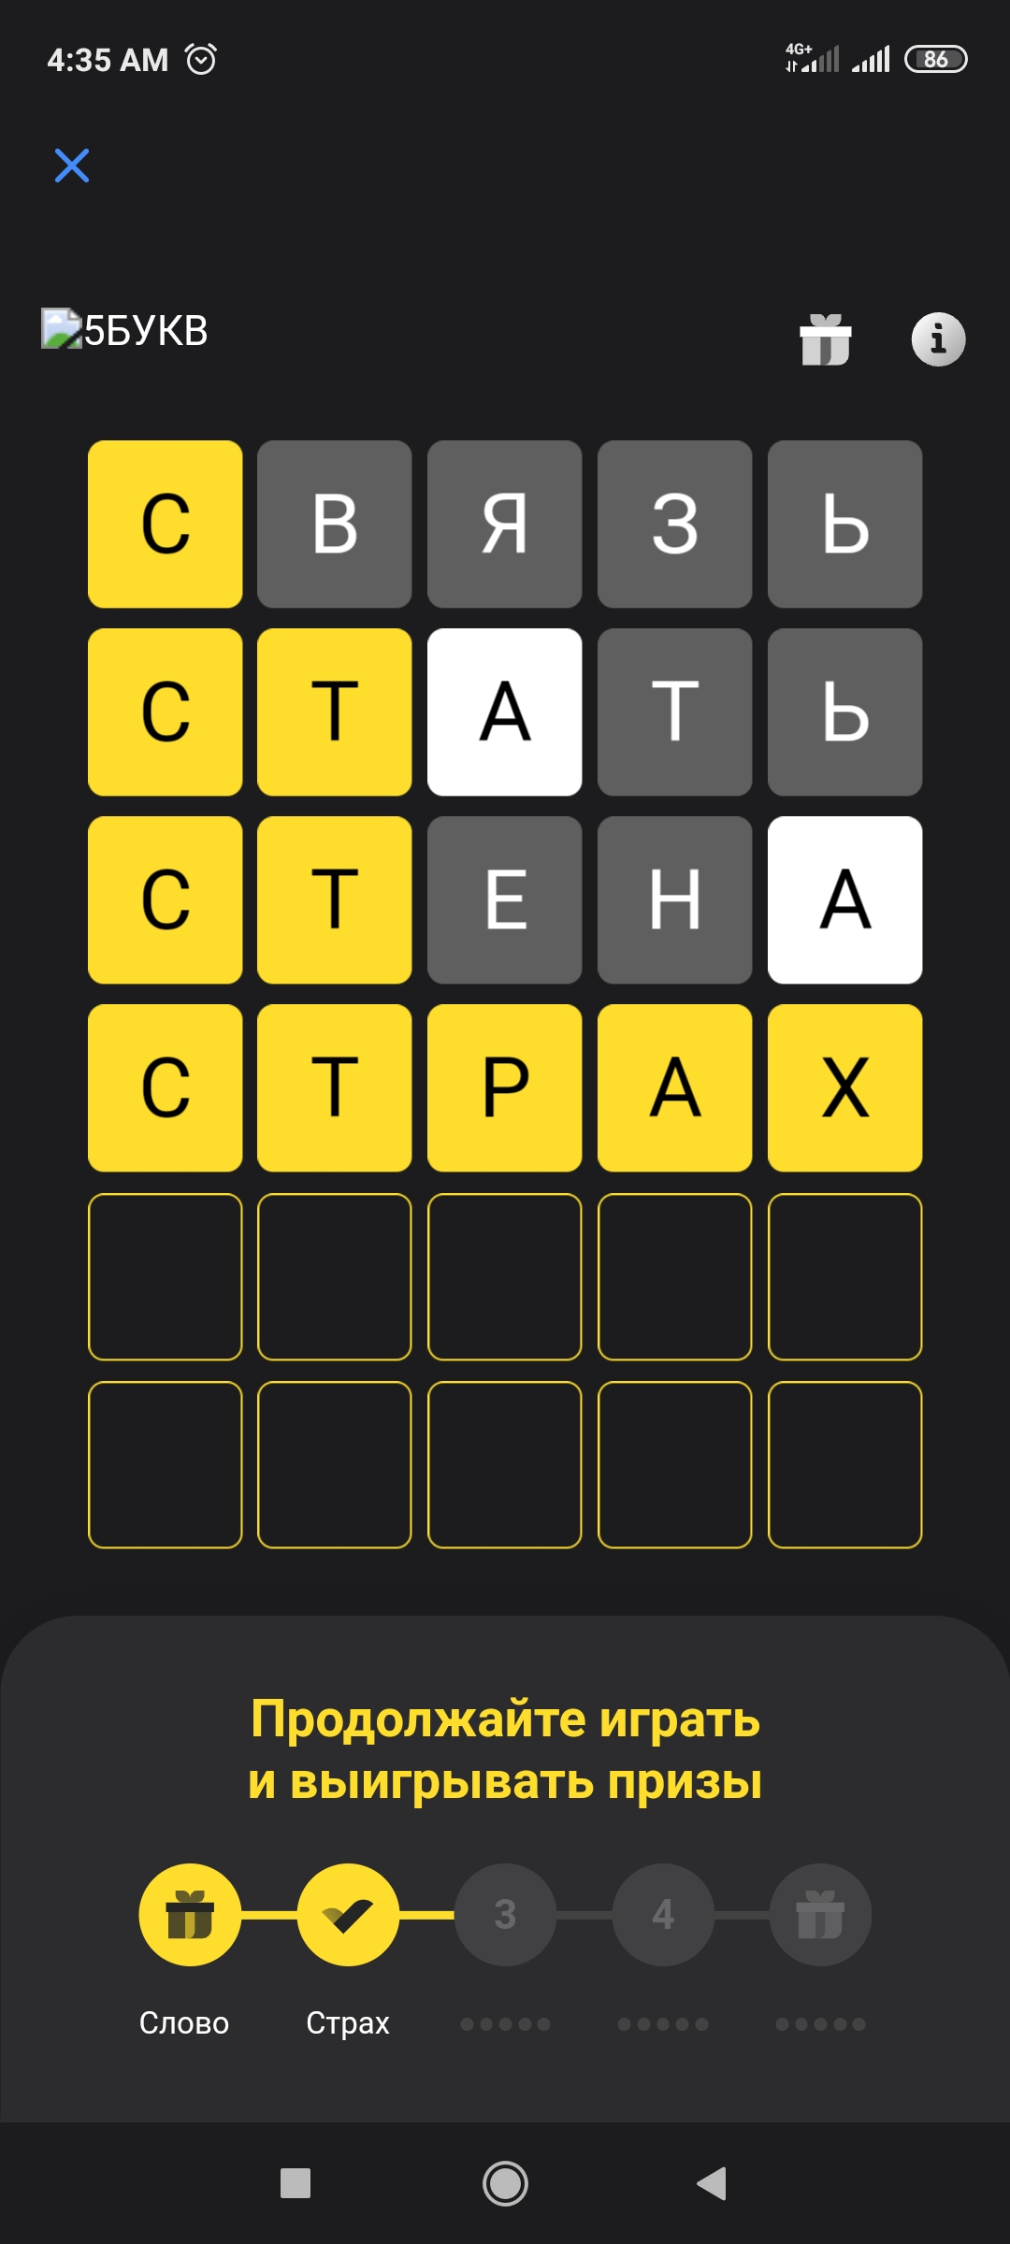
Оказывается последние слово это и есть то что нам нужно. Далее можно закрыть программу или нажать Ctrl+C для выхода.

